Импорт данных о курсах повышения квалификации

Внимание:
Импорт данных можно выполнить только после обновления до версии Paragraf_3.15.02.24
Для импорта данных КПК необходимо:
- Получить от районного координатора файл с данными КПК по своей школе.
- Открыть приложение "Профессиональная подготовка и повышение квалификации".
- Выбрать в основном меню "Сервис" - "Импорт КПК по ОО"
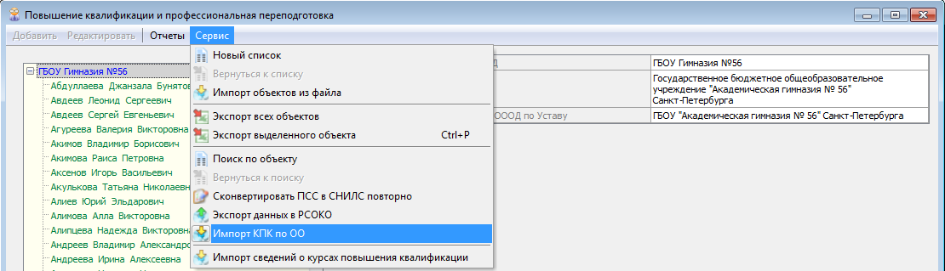
- В появившемся окне выбрать файл своей образовательной организации
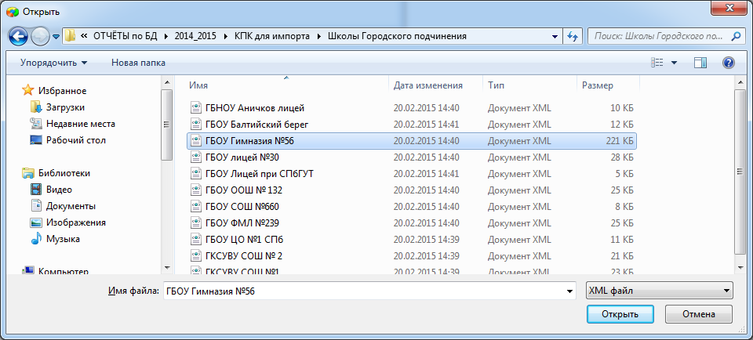
- Дождаться сообщения о завершении импорта данных
